竞争性谈判文件

项目编号：徐生采（2023）xzsw1202
项目名称：泉山校区树木移植工程
采 购 人：徐州生物工程职业技术学院

2024年1月

谈判文件
项目编号：徐生采（2023）xzsw1202
（供应商）：
按照《中华人民共和国政府采购法》、《中华人民共和国政府采购法实施条例》及《政府采购非招标采购方式管理办法》的规定,徐州生物工程职业技术学院对泉山校区树木移植工程采取竞争性谈判采购方式进行采购。如贵单位有意与本公司合作，请按以下要求参加谈判。

一、项目名称及内容
1、项目名称：泉山校区树木移植工程
2、项目编号：徐生采（2023）xzsw1202
3、项目预算金额：13万元人民币
4、内容： 见项目要求。
5、谈判文件售价：0元。
6、供应商选取方式：通过公开发布公告方式接受不少于三家符合相应资格条件的供应商参与竞争性谈判采购活动。

二、响应文件编制要求：
（一）承诺书（格式见《谈判文件》附件）。
（二）按照《谈判报价表》要求填写最初报价（格式见《谈判文件》附件）。
（三）其他文件，包括：
1、谈判报价供应商的资格证明文件：
（1）合法有效的法人营业执照复印件；
（2）供应商资质类别和等级：投标人的营业执照的经营范围内需有相关园林绿化专业（复印件盖章）等相关资质证书；
（3）拟选派项目负责人须具备园林绿化技术职称或者提供园林绿化专业毕业证书，且必须满足下列条件：
项目负责人不得同时在两个或者两个以上单位受聘或者执业（是指：a．同时在两个及以上单位签订劳动合同或交纳社会保险；b.将本人执（职）业资格证书同时注册在两个及以上单位）；
项目负责人是无负责在建工程，或项目负责人是变更后无在建工程；
项目负责人无经济纠纷和犯罪行为记录；但自记录之日起已超过5年的。
（4）财务状况报告，至少提供：
4.1供应商的提交首次响应文件时间前6个月内任何1月（不含谈判当月）的资产负债表复印件1份；
4.2供应商的提交首次响应文件时间前6个月内任何1月（不含谈判当月）利润表月报表复印件1份。
（5）供应商的提交首次响应文件时间前6个月内任何1月（不含谈判当月）的依法缴纳税收和社会保障资金的相关材料复印件；
（6）具备履行合同所必需的设备和专业技术能力的证明材料复印件（即提供供应商资质证书和至少1名为本项目服务的注册建造师资格证书复印件）；
6.1、供应商参加政府采购活动前3年内在经营活动中没有重大违法记录的书面声明（加盖公章，格式见附件）；
6.2、法人授权委托书（格式见《谈判文件》附件）；
6.3、法人授权委托书中受托人身份证复印件；
6.4、偏离表（格式见《谈判文件》附件）；
6.5、主要材料（设备）一览表（加盖公章，格式见《谈判文件》附件）；
6.6、工程量清单及施工组织设计方案（要求见《谈判文件》附件：1、《项目要求（采购需求）》）；
6.7、谈判文件中要求的相关内容及供应商认为其他需要说明的事项（如有）。
说明：
1、本项目不接受联合体参与采购活动。
2、单位负责人为同一人或者存在直接控股、管理关系的不同供应商，不得参加同一合同项下的政府采购活动。
3、为本采购项目提供整体设计、规范编制或者项目管理、监理、检测等服务的供应商，不得再参加本采购项目的采购活动。
4、查询及使用供应商信用记录：
⑴由采购人查询信用信息。
⑵查询渠道包括：
①“信用中国”网（www.creditchina.gov.cn）；
② 中国政府采购网（www.ccgp.gov.cn）；
③“诚信江苏”网（www.jiangsu.gov.cn/jsxy/index.htm）；
④“诚信徐州”网（ http://www.xuzhoucredit.gov.cn）；
⑤江苏省政府采购信用评价系统。
⑶截止时点（查询环节）：评标结束前。
⑷信用信息查询记录和证据留存的具体方式：
网页截屏打印，与其他采购文件一并保存。
⑸信用信息的使用规则：
采购人对供应商信用记录进行甄别，对列入失信被执行人、重大税收违法案件当事人名单、政府采购严重违法失信行为记录名单及其他不符合《中华人民共和国政府采购法》第二十二条规定条件的供应商，拒绝其参与政府采购活动。
5、首次响应文件应装订成册，编制目录，注明页码，并在正本上逐页加盖印章（公章）或由《法人授权委托书》中受托人签字（《谈判文件》要求加盖印章（公章）的必须加盖印章（公章））。副本可以是正本的复印件。
6、供应商应当按照谈判文件的要求编制响应文件，并对其提交的响应文件的真实性、合法性承担法律责任。

三、投标保证金
本项目收取投标保证金人民币10000元，中标后转为履约保证，竣工验收后退回，未中标的一周内退回（无利息）。

四、谈判报价要求
1、 供应商应按照谈判文件的要求报出分项价格和总价。
2、 供应商应按照谈判文件的要求进行报价，如供应商作出偏离，应在《偏离表》中列出。
3、采购人不支付报价以外的任何费用。
4、供应商所报的价格在合同执行过程中是固定的，不得以任何理由予以变更。供应商提交滑动价格的响应文件在资格性、符合性检查时按照无效投标处理。
5、供应商最终只能提交一个响应价格。

五、谈判响应文件密封、盖章要求：
1、在规定报价截止时间前，供应商需向本公司提交密封的首次响应文件，首次响应文件一式伍份，纸质响应文件正本壹份，副本贰份，纸质响应文件需注明“正本”“副本”字样，副本可以是正本的复印件，并使用封袋密封完好，封袋上都应标明项目编号、项目名称，纸质响应文件之间内容不同的，以正本为准。封袋上需注明“于2024年1月12日9 :30之前不准启封”及“项目名称：泉山校区树木移植工程 项目编号：徐生采（2023）xzsw1202”的字样，并在封袋密封口处加盖供应商公章。
本公司不接受不按要求密封、未盖公章、份数不够的纸质响应文件。在截止时间后送达的响应文件为无效文件，将被拒收。
响应文件正、副本均不退还供应商，若采购人索取成交供应商的响应文件副本的，须在双方签订政府采购合同后，由本公司提供给采购人。
有下列情形之一的，其投标无效：
（1）纸质响应文件未按规定的期限、地点送达的；
（2）响应文件未按谈判文件要求签章的；
（3）响应文件未按谈判文件规定的内容和要求填写的；
（4） 不同供应商响应文件内容存在非正常一致、项目组成员出现同一人、响应文件中错误（或异常）一致或雷同、电子文档信息一致或雷同的、投标报价呈规律性差异的。
响应文件正、副本均不退还供应商，若采购人索取成交供应商的响应文件副本的，须在双方签定政府采购合同后，提供给采购人。
2、本单位不接受不按要求密封、未盖公章、份数不够的响应文件。在截止时间后送达的响应文件为无效文件，将被拒收。
3、谈判供应商谈判代表可携带2-3名经济、技术、法律人员参加谈判。

六、提交响应文件要求
提交首次响应文件时间：2024年1月12日9：00
提交首次响应文件截止时间：2024年1月12日9：30，截止时间之后的首次响应文件将被拒绝。
提交首次响应文件地点：徐州市西三环路297号，徐州生物工程职业技术学院综合办公楼三楼国资处评标室。
评标时间：2024年1月12日9：30
评标地点：徐州市西三环路297号徐州生物工程职业技术学院综合办公楼三楼国资处评标室。
注：响应文件正、副本均不退还供应商。

七、谈判程序：
（一）成立谈判小组。谈判小组由采购人的代表和有关专家共三人以上的单数组成，其中专家的人数不得少于成员总数的三分之二。
（二）制定谈判文件。谈判文件应当明确谈判程序、谈判内容、合同草案的条款以及评定成交的标准等事项。
（三）确定参加谈判的供应商名单。本项目通过公开发布竞争性谈判公告方式接受符合相应资格条件的不少于三家供应商自行报名下载谈判文件并参加谈判。
（四）谈判。谈判小组所有成员集中与单一供应商分别进行谈判。在谈判中，谈判的任何一方不得透露与谈判有关的其他供应商的技术资料、价格和其他信息。谈判文件有实质性变动的，谈判小组应当以书面形式通知所有参加谈判的供应商。谈判小组根据与供应商谈判情况可能实质性变动的内容包括：采购需求中的技术、服务要求以及合同草案条款。
（五）确定成交供应商。谈判结束后，谈判小组应当要求所有参加谈判的供应商在规定时间内进行最后报价，采购人从谈判小组提出的成交候选人中根据符合采购需求、质量和服务相等且报价最低的原则确定成交供应商，并将结果通知所有参加谈判的未成交的供应商。
相关内容和要求见：《中华人民共和国政府采购法》、《中华人民共和国政府采购法实施条例》及《政府采购非招标采购方式管理办法》。

八、评定成交的标准
采购人从评审报告提出的成交候选人中，根据质量和服务均能满足采购文件实质性响应要求且最后报价最低的原则确定成交供应商。

九、其他
（一）采购人与成交供应商应当在成交通知书发出之日起 15 日内，按照采购文件确定的合同文本以及采购标的、规格型号、采购金额、采购数量、技术和服务要求等事项签订政府采购合同。
(二)签订合同前，成交供应商必须向采购人提交其响应文件中所有复印件的原件，采购人核查无误后，签订合同。如成交供应商不能在采购人规定的时间内向采购人提供原件，将被采购人认定为具有《中华人民共和国政府采购法》第七十七条所规定的“提供虚假材料谋取中标、成交的”情形，并承担相应的法律责任。特别要求的除外。
（三）成交供应商在收到成交通知书时，须向徐州生物工程职业技术学院提交《谈判报价表》（首次响应文件）和《分项价格表》（首次响应文件）以及《主要材料（设备）一览表》（首次响应文件）的数据文件（WORD格式）。
采购人：徐州生物工程职业技术学院
地址：徐州市泉山区西三环路297号
联系人： 王老师
联系方式：0516-83628918

附件：
1、《项目要求》（采购需求）
2、《承诺书》
3、《谈判报价表》
4、《主要材料（设备）一览表》
5、《法人授权委托书》
6、《偏离表》
7、《合同草案的条款》
8、《供应商参加政府采购活动前3年内在经营活动中没有重大违法记录的书面声明》
9、《具备履行合同所必需的设备和专业技术能力的书面声明》
10、《工程量清单》

1、项目要求（采购需求）
一、本项目不接受超过13万元（人民币）（采购项目预算金额）的报价。报价包括但不限于移植费用、税金、运费、服务、供应商的利润等全部费用。采购人不再支付报价以外的任何费用。
二、工程概况
1、移植项目地点：徐州市三环西路297号，徐州生物工程职业技术学院院内
2、项目规模：项目所含17个树种，共134棵
3、质量要求：移植及养护，达到成活
4、工期要求：10日历天
5、标段划分：一个标段
6、招标范围：详见树木区域分布图
三、 项目实施方案
（一）、树木移植分布基本情况
拟移植区域绿植涉及有17个树种，共计134棵，分布及需要移植的区域如下图。
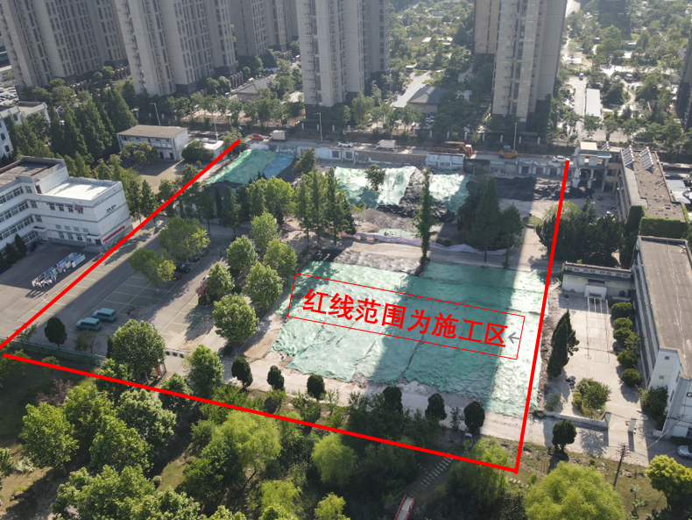

（二）、移植树木统计
序号 | 树种 | 棵数 | 规格（cm） | 最低报价  （合计） | 移植位置建议
1 | 广玉兰 | 6 | Ф18-16 |  | 图文信息中心南楼西侧
2 | 银杏 | 5 | Ф16-12 |  | 老操场南围墙北
3 | 紫叶李 | 5 | D6-D12
4 | 龙柏树（球） | 5 | P160
5 | 从生小叶女贞 | 1
6 | 女贞 | 2 | Ф12-14
7 | 国槐 | 8 | Ф12-18
8 | 从生石榴 | 23 |  |  | 北苑1-2号宿舍楼绿化区及老操场北栅栏石榴园
9 | 垂槐（龙爪槐） | 1 | Ф12 |  | 老操场南围墙北
10 | 七叶树 | 9 | Ф16-22
11 | 海桐球 | 5 | P150 |  | 北苑1-2号宿舍楼绿化区
12 | 法桐 | 9 | Ф26-31 |  | 老操场南围墙北
13 | 法桐 | 6 | Ф32-42
14 | 水杉 | 5 | Ф20-23
15 | 水杉 | 6 | Ф35-42
16 | 松柏 | 36 | Ф16
17 | 雪松 | 2 | Ф22
18 | 桑树 | 1 | Ф12 |  | 杂树
19 | 垃圾树枝清理费及其他
合计 |  | 135
注：P为冠幅、Ф为胸径、D为地径
（三）、移植树木实施区域
要移栽的树木较多，综合考虑学校场地情况，拟定将西区影响教学楼建设的树种移植到老操场南围墙北、老操场北栅栏石榴园、玉兰园（现钉子户处）、北苑1-2号宿舍楼绿化区四个场所。
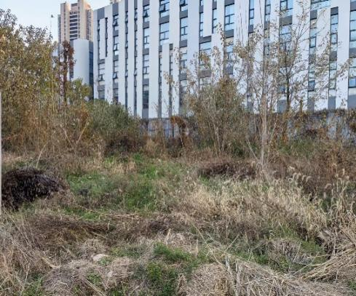
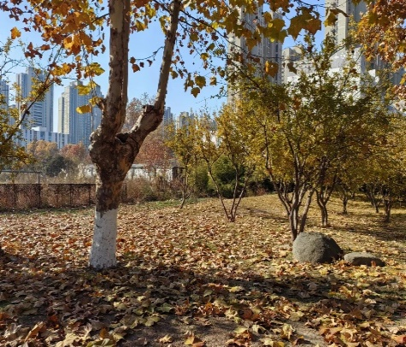

老操场南围墙北
老操场北栅栏石榴园

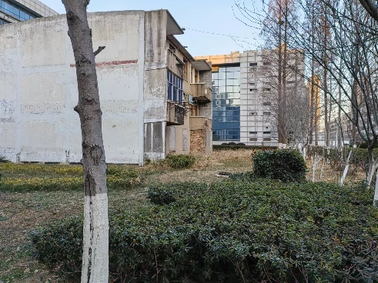
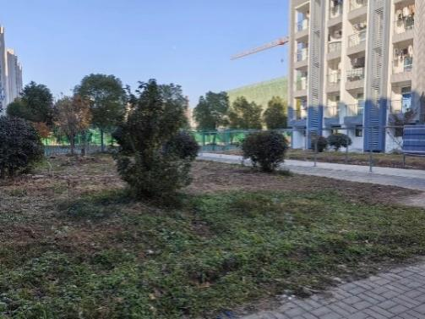

图文信息中心南楼西侧
北苑1-2号宿舍楼绿化区

（四）、工程项目实施与管理
1、本次招标内容为移植树木及养护工程；
2、承包方在施工实施过程中必须完全服从招标人各种工作布置及安排；
3、发包方有权对承包方工程实施中的任何项目进行增加或删减，承包方不得以任何理由拒绝或拖延；
4、落实好安全文明施工管理，贯彻执行《建设工程施工现场管理规定》和学校相关规定，进行安全、文明施工，同时在实施的过程中，确保学校的教育、教学秩序，乙方管理原因通成安全事故或人员人身伤害均由乙方负责。
5、质量管理要求。乙方施工的工程质量以甲、乙双方确认的和现行国家验收规范、标准等作为检查、抽查或者验收的依据和标准。
6、乙方必须服从甲方管理人员的指挥，严格按照以上约定的标准施工；因乙方原因施工出现质量问题，乙方必须无条件、无偿采取相关补救措施，直至消除质量隐患，延误的工期不顺延。
四、工程量清单报价
1、报价内容
1.1 响应报价应包括谈判文件中所确定的范围内工程量清单以及施工图中所含的全部内容，以及为完成上述内容所需的全部费用。注：供应商必须按采购人提供的工程量清单进行报价，否则视为对竞争性谈判文件商务条款的实质性偏离。供应商不得修改工程量清单中的分布分项内容及数量，否则视为不响应谈判文件。
1.2 供应商应按采购人提供的工程量清单填报价格。填写的项目名称、项目特征、计量单位、工程量必须与采购人提供的一致。
1.3 供应商应按采购人提供的工程量计算工程项目的单价和合价。工程量清单中的每一单项均需计算填写单价和合价，供应商没有填写单价和合价的项目将被认为此项费用已包括在工程量清单的其他单价和合价中。
1.4 响应的供应商必须按统一的工程量清单报价，成交后，在施工过程中，不论由于工程量清单有误或漏项，还是由于设计变更、现场变更、签证引起的工程量清单项目或清单项目工程数量的增减，均按实调整。
1.5 技术参数、项目实施方案所描述的技术措施所发生的费用，视为已体现在供应商报价的非实体性消耗所发生的费用中。
1.6 供应商自行勘察，了解周边原有建筑、设施，事先视察工地，充分了解工程位置、邻近建筑物、工地情况，通路、储存空间、起卸限制、及任何其它足以影响报价之情况，供应商须按接收工地日的现况，接收工地及自费清理任何遗留在工地上之废物，施工过程中因工地特殊情况而引起二次搬运、安全防护等。供应商在响应报价时应考虑这样因素，并在响应报价中予以考虑，采购人不接受供应商关于此类费用的任何诉讼或索赔。
技术咨询及现场踏勘联系人：罗老师，联系方式：15950660763。
该项目不进行集中踏勘，请需要的进行现场踏勘的投标人自行联系罗老师。
踏勘地址：徐州生物工程职业技术学院（泉山校区）
1.7 安全文明施工是供应商的责任，采购人不接受任何由于供应商施工而导致的扰民或民扰引起的诉讼或索赔。供应商应在其响应报价时充分考虑因扰民与民扰而造成的工期影响与费用增加，在报价予以考虑，采购人不接受任何由于供应商考虑不周为由而提出的任何索赔。
1.8 垃圾外运，在报价中综合考虑。
1.9辅助工程部分：综合单价中应包括招标人提供的施工图所含内容，以及工程量清单报价中的价格，应包括完成清单项目的人工费、材料费、机械费、管理费及利润等费用。政策性文件规定及施工进程中包含的所有风险、责任等各项应有费用，并含相应的平整场地、地基处理调整等图纸及建设方要求的工程施工全部内容的全部费用。
1.10地方关系协调费投标人自行考虑，就此项招标人不支付任何费用。
1.11本工程由中标方负责移植手续的办理，所产生的费用由中标方承担。发包方协助提供必要的资料。
1.11本工程要求维护期不少于贰年，自验收审计合格后进行维护贰年，维护期内树木成活率不少于90%。必须保证工程质量，因此产生的各项费用视为投标人已自行考虑在投标报价中；除招标人确认的有效变更签证、设计变更外，结算时不因任何因素调整中标的综合单价。
1.12施工时需做好防护措施保证周边安全，因中标人保障不利对招标人或第三方造成损失的，赔偿责任全部由中标人承担，若因此会增加费用，控制价不计取，投标人自行考虑在报价中，结算时不予调整。
2、报价方式
2.1 本工程采用固定单价合同（除另有规定外）。供应商应充分考虑施工期间各类建材的市场风险，并计入总报价，供应商在计算报价时应考虑一定的风险系数。
2.2 材料风险约定：
2.2.1 对于法律、法规、规章或有关政策出台导致工程税金、规费等发生变化的，应按照有关规定执行。
2.2.2 本工程对材料风险约定如下：供应商应充分考虑施工期间各类建材的市场风险，充分考虑政策性关于人工、机械费用等方面调整，并计入总报价，供应商所填写的单价在合同实施期间不因市场变化因素而变动，结算不再调整。
3、报价的计价方法
本工程项目采用工程量清单计价。供应商应根据采购人提供的工程量清单计算工程项目的单价、合价。工程量清单中每一个子目和单项均需计算填写单价、合价。若供应商没有填写单价、合价的项目采购人将不予支付，并认为此项费用已包括在工程量清单的其它单价、合价中。
4、报价编制依据及要求：
4.1本工程执行现行国家标准《建设工程工程量清单计价规范》（GB50500-2013）；
4.2 定额依据《江苏省建筑与装饰工程计价定额》2014版；《江苏省市政工程计价定额》2014版；《江苏省建设工程费用定额》2014年；
4.3 材料单价依据实时工程造价信息及市场价格；
4.4 工程量清单及施工图纸；
4.5 地方现行的有关法规制度；
4.6 措施项目费及规费取费：详见工程量清单
四、低于成本报价：
在评标过程中，评标委员会发现供应商的报价明显低于其他报价，使得其报价可能低于其个别成本的，应当要求该供应商作出书面说明并提供相关证明材料。供应商不能合理说明或者不能提供相关证明材料的，由评标委员会认定该供应商以低于成本报价，其响应文件应作无效响应文件处理。
评标委员会全体成员三分之二以上认为该供应商不能合理说明或者不能提供相关证明材料的，认定该供应商以低于成本报价，其响应文件应作无效响应文件处理。持有异议的评标委员会成员可以书面方式阐述其不同意见和理由，拒绝签字且不陈述其不同意见和理由的，视为同意。
五、项目相关要求：
1、供应商报价时需考虑完成本项目内容所涉及的人工费、材料费、机械费、税费、验收等相关的一切费用。
2、供应商应根据本项目实际情况，合理配置人员，除项目经理外，安全员、质检员、施工员、预算员、材料员等人员应经验丰富，确保项目顺利实施。
3、供应商对项目现场和周围环境进行实地踏勘，合理编制本项目施工方案，施工方案应至少包含：施工进度计划和各阶段进度的保证措施、各分部分项工程的施工方案及质量保证措施、安全文明施工及环境保护措施、劳动力、机械设备和材料投入计划，高空作业施工方案及安全防护方案。
4、符合徐州市有关部门规定的标准化施工现场要求，同时应满足市政、市容等相关主管部门的有关规定。施工工地一律实行封闭施工、防尘网覆盖、定时洒水，控制扬尘污染等安全文明施工措施。承包人违反规定所造成的损失和处罚由承包人承担。交工后一周内彻底清洁完毕撤离现场。
5、承包人对工程建设期间扬尘治理工作负主体责任。应制定施工现场扬尘污染防治专项方案，按照承包工程范围做好扬尘污染防治措施的落实。方案必须符合我市“徐空气提升办〔2018〕11号”和“徐城管发〔2018〕55号”关于扬尘管控的相关规定要求。
6、工程期限：10日历天
7、质量要求标准：合格，通过相关部门验收。
8、工程质量必须达到合同约定标准，且保证相关部门验收通过；未达到质量要求的，承包人负责无条件返工，直至达到要求，所发生的费用由承包人承担，承包人还应赔偿因此给发包人造成的损失，工期不予顺延，同时发包人有权对承包人进行适当处罚；
六、服务要求：
本项目缺陷责任期为贰年，自竣工验收合格之日起计算，提供贰年维护服务。
七、其他要求
详见本项目谈判文件附件7《拟签订的合同文本》。
附件：工程量清单

2、承诺书
致徐州生物工程职业技术学院：

根据贵方《谈判文件》（项目编号：徐生采（2023）xzsw1202号）要求，本供应商正式提交以下首次响应文件。
（1）承诺书；
（2）谈判报价表；
（3）偏离表；
（4）谈判文件要求提供的其他响应文件。

我单位符合《中华人民共和国政府采购法》第二十二条的规定，符合本项目供应商资格要求。
我单位按照谈判文件的要求编制响应文件，并对其提交的响应文件（包括资格预审申请文件）的真实性、合法性承担法律责任。

供应商兹宣布同意如下:
一、完全承担根据《谈判文件》规定完成合同的责任和义务（如有偏离，将全部填写在偏离表中）。
二、保证所提供的响应文件（包括资格预审申请文件）及所有材料的真实、合法、有效，并对其负责。
三、已详细审核《谈判文件》，包括《谈判文件修改（澄清）》（如果有的话），本供应商完全理解并同意放弃对这方面不明及误解的权利。
四、所供货物保证符合国家有关产品质量、性能和安全标准，无权利瑕疵。
五、报价有效期为30个工作日。
六、同意向贵方提供贵方可能要求的与本次谈判采购有关的任何证据或资料。
七、完全理解贵方不一定要接受最低的报价或收到的任何报价。
八、徐州生物工程职业技术学院有权将我单位本项目的《谈判报价表》和《工程报价书》以及《主要材料（设备）一览表》予以公示，公示的方式由徐州生物工程职业技术学院。

谈判报价供应商（公章）：

谈判代表：
联系电话：
移动电话：
年 月 日

3、谈判报价表
项目编号：徐生采（2023）xzsw1202
本次为首次报价
货币单位：人民币元

项目名称 | 项目内容 | 报价（小写） | 工程质量 | 工期
泉山校区树木移植工程 | 详见《谈判文件》附：1、《项目要求》
报价（大写）

供应商报价说明：
1、报价包括竣工验收等全部费用。采购人不需再支付报价以外的任何费用。
2、偏离说明：详见《偏离表》。
3、报价大小写不一致以大写为准。
4、报价与响应文件（首次）中《工程报价书》中的总价一致。

供应商名称：

供应商公章：

谈判代表（授权人）签字：

报价时间： 年 月 日

谈判报价表
项目编号：徐生采（2023）xzsw1202
本次为最终报价，在开标现场填报。
货币单位：人民币元

项目名称 | 项目内容 | 报价（小写） | 工程质量 | 工期
泉山校区树木移植工程 | 详见《谈判文件》附：1、《项目要求》
报价（大写）

供应商报价说明：
1、报价包括竣工验收等全部费用。采购人不需再支付报价以外的任何费用。
2、偏离说明：详见《偏离表》。
3、报价大小写不一致以大写为准。
4、最终报价表不放在首次提交响应文件中。

供应商名称：

供应商公章：

谈判代表（授权人）签字：

报价时间： 年 月 日

此表无需密封、无需装订，由投标代表在招标部门的组织下现场统一填写。

4、主要材料（设备）一览表
项目编号：徐生采（2023）xzsw1202
序号 | 材料编码 | 材料（设备）名称 | 品牌 | 规格、型号 | 产品制造企业名称 | 单位 | 备注
1
2
3
4
5
6

供应商名称：

供应商公章：

谈判代表（授权人）签字：

注：1．如果不提供《主要材料（设备）一览表》将视为没有实质性响应。
2. 供应商对以上数据的真实性负责。
徐州生物工程职业技术学院有权将以上内容进行公示。

5、法人授权委托书

委托人（全称）：
地 址：
法定代表人：
法人营业执照注册号（统一社会信用代码）：

受托人： 先生（女士）
身份证号：

兹委托 全权代表我企业（公司）参与 项目[项目编号：徐生采（2023）xzsw1202]的谈判活动及签订合同。 以我企业（公司）名义所为的行为及签署的文件，我企业（公司）均予以认可。有关法律责任均由我企业（公司）承担。 无转委托权。委托期限自 年 月 日起至 年 月 日止。

委托人（公章）：

法定代表人（签字）：

受托人（签字）：

年 月 日

(受托人身份证复印件附后)

6、偏离表
（首次报价）

项目编号：徐生采（2023）xzsw1202
序号 | 偏离内容 | 谈判文件（含谈判文件修改（澄清））的要求 | 首次响应文件中的内容 | （正/负/无）偏离 | 说明

注：供应商的首次响应文件中的内容与谈判文件（含谈判文件修改（澄清））的要求不同时，逐条列在偏离表中，否则将认为供应商接受谈判文件的要求。

供应商名称： _____________________
供应商公章：
谈判代表（授权人）签字：________________

徐州生物工程职业技术学院树木移植
工程合同
发包人（全称）：徐州生物工程职业技术学院
承包人（全称）：
依照《中华人民共和国民法典》及其他有关法律、行政法规规定，遵循平等、自愿、公平和诚实信用的原则，双方就徐州生物工程职业技术学院树木移植工程事项协商一致，订立本合同。
一、工程概况
本项目位于徐州生物工程职业技术学院内（徐州市三环西路297号）泉山校区西面区域，该区域拟移植区域绿植涉及有17个树种，共计134棵，具体移植树木统计如表：
序号 | 树种 | 棵数 | 规格（cm） | 移植位置建议
1 | 广玉兰 | 6 | Ф18-16 | 图文信息中心南楼西侧
2 | 银杏 | 5 | Ф16-12 | 老操场南围墙北
3 | 紫叶李 | 5 | D6-D12
4 | 龙柏树（球） | 5 | P160
5 | 从生小叶女贞 | 1
6 | 女贞 | 2 | Ф12-14
7 | 国槐 | 8 | Ф12-18
8 | 从生石榴 | 23 |  | 北苑1-2号宿舍楼绿化区及老操场北栅栏石榴园
9 | 垂槐（龙爪槐） | 1 | Ф12 | 老操场南围墙北
10 | 七叶树 | 9 | Ф16-22
11 | 海桐球 | 5 | P150 | 北苑1-2号宿舍楼绿化区
12 | 法桐 | 9 | Ф26-31 | 老操场南围墙北
13 | 法桐 | 6 | Ф32-42
14 | 水杉 | 5 | Ф20-23
15 | 水杉 | 6 | Ф35-42
16 | 松柏 | 36 | Ф16
17 | 雪松 | 2 | Ф22
18 | 桑树 | 1 | Ф12 | 杂树
 | 垃圾树枝清理费及其他
合计 |  | 135

注：P为冠幅注；P为冠幅、Ф为胸径、D为地径
二、质量标准
质量符合合格标准，养护期贰年，树木成活。
三、合同工期
移树开工时间： 年 月 日。
移树竣工时间： 年 月 日
合同要求：日历天数：10天，移树开工时间以甲方通知为准
四、合同价款及付方式
本工程采用固定总价合同（因甲方增减项目工作量需求除外），合同价款为：¥ 元整，大写： 。包含机械、人工、现场地形整理、枯杂树枝清理外运、苗木移植、加设支撑、养护等所有费用。施工完成并经验收合格后7日内，乙方需提供等额的正规发票，付至合同价款的90％，余款10％在养护期结束后无质量问题一次付清。
五、安全文明施工
1．施工人员进出校需满足学校进校审批及校内管理规定要求，不能影响学校的教育教学。
2．施工现场注意施工安全，防火及用电安全，禁止吸烟。
3．乙方应按照法律规定进行施工，开工前做好安全技术交底工作，施工过程中做好各项安全防护措施，确保现场及周围人员安全。乙方施工过程中造成事故的责任和因此发生的损失和费用，由乙方承担。
4．乙方应做好现场的成品保护，费用包含在合同总价中，因乙方原因造成的损坏应给予赔偿或者恢复至原样。
5．满足《建设工程施工合同（示范文本）》（GF-2017-0201）通用条款第6条安全文明施工及环境保护要求。
6．枯杂树枝清理外运由乙方自行按照规定处理，同时清运后，确保校园道路整洁。
六、违约及相关责任
1．甲方未按照约定提供施工作业面，造成损失由甲方负责。
2．乙方未按照合同约定完成施工任务，拖延一天应承担500元的违约金。
3.在项目实施过程中，如需办理相关审批手续由乙方办理。
七、争议解决
因合同及合同有关事项产生的争议事宜，双方协商解决，协商不成，可向铜山区人民法院起诉。
八、签订地点
合同订立地点:徐州生物工程职业技术学院
九、合同生效
本合同经双方签字盖章后生效。
十、合同份数
本合同一式肆份，均具同等法律效力，甲方执叁份，乙方执壹份。
甲方:(公章） 乙方:(公章）
委托代理人:(签字) 委托代理人:(签字)
电话: 电话:
年 月 日 年 月 日

8、供应商参加政府采购活动前3年内在经营活动中没有重大违法记录的书面声明
我单位在参加 项目（项目编号：徐生采（2023）xzsw1202）政府采购活动前3年内在经营活动中没有重大违法记录。重大违法记录是指因违法经营受到刑事处罚或者责令停产停业、吊销许可证或者执照、较大数额罚款等行政处罚。
我单位对上述声明的真实性负责。如有虚假，将依法承担相应责任。

供应商谈判代表签字：
供应商名称：
公章：
日期： 年 月 日

9、具备履行合同所必需的设备和专业技术能力的书面声明
（附证明材料复印件）
项目编号：徐生采（2023）xzsw1202
项目名称：泉山校区树木移植工程

供应商郑重声明：供应商具备履行合同（项目名称：泉山校区树木移植工程），项目编号：徐生采（2023）xzsw1202）所必需的设备和专业技术能力，具体为：
设备：
1、 （证明材料复印件附后）
2、 （证明材料复印件附后）
3、 （证明材料复印件附后）
…………

专业技术能力：
1、 （证明材料复印件附后）
2、 （证明材料复印件附后）
3、 （证明材料复印件附后）
…………
特此声明。
供应商对上述声明的真实性负责。如有虚假，将依法承担相应责任。

供应商： （盖单位公章）

供应商授权代表： （签字或盖章）

10、工程量清单

项目编号：徐生采（2023）xzsw1202
供应商名称：

按谈判文件工程量清单条目报价。

谈判代表（授权人）签字：

供应商公章：

